МИНОБРНАУКИ РОССИИ

**ФЕДЕРАЛЬНОЕ ГОСУДАРСТВЕННОЕ БЮДЖЕТНОЕ ОБРАЗОВАТЕЛЬНОЕ УЧРЕЖДЕНИЕ**

**ВЫСШЕГО ОБРАЗОВАНИЯ**

**“ВОРОНЕЖСКИЙ ГОСУДАРСТВЕННЫЙ УНИВЕРСИТЕТ”**

Факультет компьютерных наук

Кафедраинформационных технологий управления

Веб-приложение онлайн-сервиса для публикации   
и просмотра авторского контента «SocialSphere»

Курсовой проект по дисциплине

«Технологии программирования»

09.03.02 Информационные системы и технологии

Информационные системы и технологии управления предприятием

Зав. кафедрой ______________ д.т.н., профессор М. Г. Матвеев

Обучающийся ______________ ст. 3 курса оч. отд. Г. С. Гвоздев

Обучающийся ______________ ст. 3 курса оч. отд. Г. И. Головлев

Обучающийся ______________ ст. 3 курса оч. отд. П. Д. Шарафиева

Руководитель ______________ В.С. Тарасов, ст. преподаватель __.__.20__

Воронеж 2024

Содержание

Содержание 2

Введение 3

1 1 Постановка задачи 4

1.1 Требования к разрабатываемой системе 4

1.1.1 Функциональные требования 4

1.1.2 Нефункциональные требования 4

2 Анализ предметной области 6

2.1 Терминология предметной области 6

2.2 Обзор аналогов 6

2.2.1 Boosty 7

2.2.2 Patreon 9

3 Диаграммы 12

3.1 Диаграмма прецедентов (Use-case diagram) 12

3.2 Диаграмма последовательности (Sequence diagram) 12

3.3 ER−диаграмма 17

4 Реализация 19

4.1 Средства реализации 19

4.2 Основная функциональность сайта 20

4.3 Для пользователя 20

4.4 Для автора 24

4.5 Для администратора 25

5 Анализ веб-приложения 28

Список использованной литературы 30

Введение

В современном цифровом мире информационные технологии не только преобразуют нашу жизнь, но и создают новые возможности для взаимодействия и творчества. Одним из таких новаторских направлений является развитие онлайн-сервисов, специализирующихся на публикации и просмотре авторского контента. В таких платформах авторы имеют возможность делиться своим творчеством, а пользователи — просматривать и оценивать его, поддерживая авторов через платные подписки.

На нашем сайте пользователи могут подписываться на авторов и получать доступ к их контенту. С помощью удобного интерфейса они смогут легко находить интересующий контент с помощью поиска по категориям.

Наш проект "SocialSphere" представляет собой платформу для публикации и потребления авторского контента, которая открывает новые возможности для творческой самореализации авторов и удовлетворения интересов пользователей.

Целью проекта является создание сайта, который позволит пользователям оформлять подписку на контент авторов, обеспечивая им стабильный доход. Поэтому создание сайта с таким направлением является актуальным направлением.

1. 1 Постановка задачи

Целью данного курсового проекта является создание сайта, позволяющего авторам создавать контент, а пользователю просматривать, оценивать и комментировать его.

Сайт решает следующий ряд задач:

* обеспечение авторам возможности создания и публикация контента;
* предоставление пользователям просмотр контента, возможность оценить его и оставить комментарий.
  1. Требования к разрабатываемой системе
     1. Функциональные требования

К разрабатываемому сайту выдвигаются следующие функциональные требования:

* оформление подписки на автора;
* управление своими подписками;
* просмотр страницы автора и его контента;
* комментирование контента автора будучи авторизованным пользователем;
* оценивание контента автора авторизованным пользователем;
* поиск контента по категориям;
* регистрация, авторизация в системе;
* предоставление возможности авторизованному пользователю становится автором;
* редактирование данных в личном кабинете пользователя;
* создание, редактирование и публикация поста автором;
* добавление, удаление категорий контента администратором;
* управление пользователей администратором.
  + 1. Нефункциональные требования

К разрабатываемому сайту выдвигаются следующие технические требования:

* регистрация и авторизация должна реализовываться с использованием данных пользователя;
* данные пользователей после регистрации должны храниться и идентифицироваться системой авторизации.

1. Анализ предметной области
   1. Терминология предметной области

Неавторизированный пользователь — не зарегистрированный или не прошедший авторизацию человек, у которого не будет полного доступа ко всем функциям.

Автор — авторизованный пользователь сайта, который создает и редактирует контент и имеет возможность зарабатывать на нем деньги.

Авторизованный пользователь – зарегистрированный или прошедший авторизацию сайта человек, имеющий полный доступ ко всем функциям.

Администратор — авторизованный пользователь, который занимается управлением сайта, аккаунтами пользователей и авторов, добавлением, удалением и изменением категорий.

Контент – это любая информация, которая может быть создана и распространена в цифровом формате: текст, изображение, видео, аудио.

Пост – публикация в блоге, состоящая из названия, текстового содержания, опционально включающая какие-либо вложения, например фотография.

Лайк – форма положительной реакции на контент.

Backend – программно-аппаратная часть сервиса, которая хранится на сервере.

Frontend – интерфейс с набором функций, с которым взаимодействует пользователь.

* 1. Обзор аналогов

Для начала перед созданием сайта необходимо провести анализ существующих платформ, чтобы оценить их преимущества и недостатки. После сбора информации можно приступить к этапу разработки, учитывая полученные выводы по изученным аналогам.

* + 1. Boosty

Boosty - это сервис, который позволяет блогерам, художникам, музыкантам и другим творческим людям ежемесячно получать вознаграждение от своих поклонников. Взамен они предлагают доступ к уникальному контенту на платформе.

При входе мы видим главную страницу с информацией о сайте и кнопки для пользователей, чтобы зарегистрироваться или войти на свой аккаунт. Также имеется кнопка с помощью, которой можно создать страницу автора.

Рисунок 1 - главная страница "Boosty"

Когда мы авторизуемся либо регистрируемся на сайте, главная страница особо не меняется. Появляются новые кнопки «Подписки» и «Сообщения».

Рисунок 2 - страница для авторизованного пользователя

При становлении автором нас переносят на страницу нашего блога, где мы пишем информацию о нем и о себе. Также у нас есть возможности создать пост, добавить уровни подписки, начать трансляцию.

Рисунок 3- страница автора

Также есть возможности просмотра статистики блога. В нее входит показ новых подписчиков, оформивших платную подписку и наблюдателей, просмотр доходов, выводов и текущий баланс[1]. Изображение выглядит как текст, снимок экрана, программное обеспечение, Шрифт

Рисунок 4 - статистика блога

Преимущества сайта:

- удобство использования, понятный интерфейс;

- возможность просмотреть аналитику и отчетность блога;

- гибкость настройки возможностей платформы.

Недостатки сайта:

- отсутствует возможность поиска авторов или интересующего нас контента.

* + 1. Patreon

Patreon – это платформа, где разного рода творцы могут публиковать свой контент по платной подписке. Поклонники их творчества, которые именуются «патронами», перечисляют им фиксированные суммы ежемесячно или платят за каждое опубликованное произведение.

На главной странице есть шапка с кнопками авторизации, поиска автора, начало работы и разного вида разделы с информацией о сайте.



Рисунок 5 - главная страница ""

После авторизации либо регистрации нас переносят на страницу пользователя, где мы можем искать интересующие нас темы или авторов. Также мы можем найти интересующего нас человека, при помощи сторонних платформ, где мы подписаны на него. Также есть кнопки уведомления, сообщества, настройки и установление мобильного приложения.

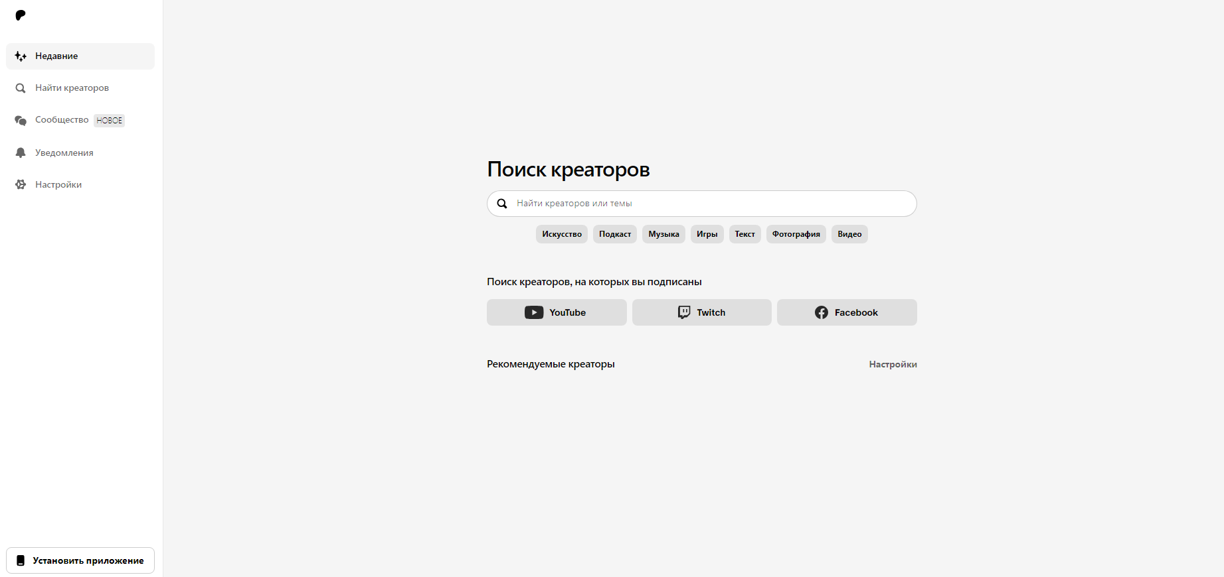

Рисунок 6 - страница пользователя

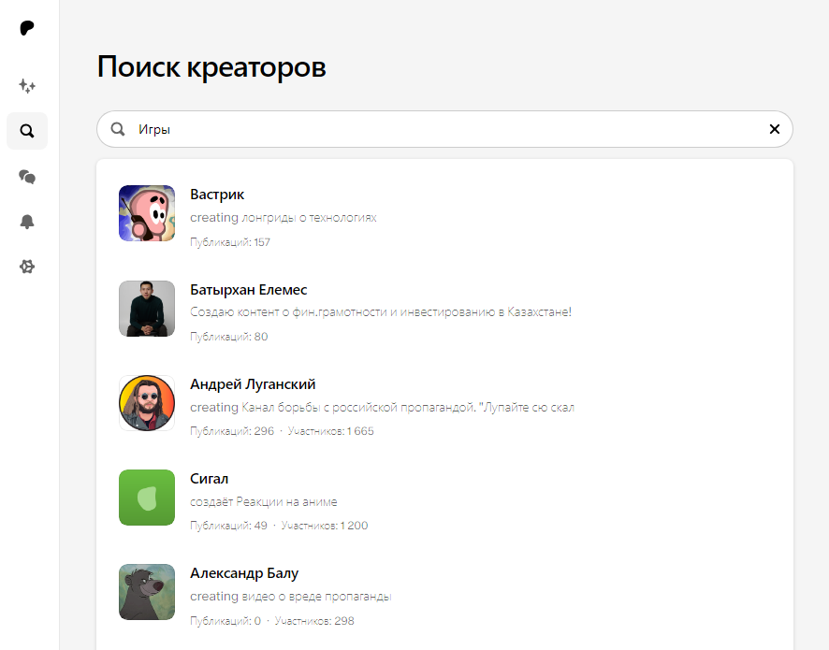

Рисунок 7 - страница поиска по темам или авторам

Став авторов, нас переносят на страницу, где мы можем создавать посты, написать описание о блоге, оформить платные подписки и просмотреть свою страницу так, как ее будет видеть подписчик. 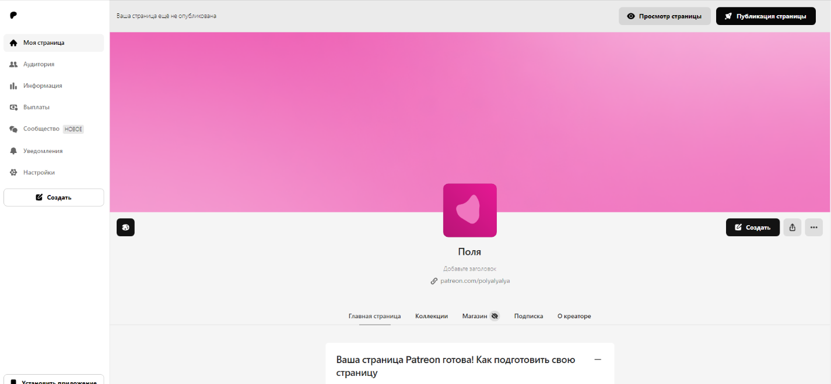

Рисунок 8 - страница автора

Также у нас появятся новые кнопки:

1. Аудитория: здесь автор получает информацию о новых подписчиках, может проводить опросы для людей, которые отменили подписку, заблокированные пользователи и преимущества;
2. Информация: здесь автор получает информацию о его доходах, посещении блога, новых подписчиков, публикаций;
3. Выплаты: здесь автор получает информацию о своем балансе и возможность вывести деньги[2].

Преимущества сайта:

- удобство пользования сайтом, понятный интерфейс для пользователей и авторов;

- возможность просмотра аналитики блога;

- интеграция с популярными сервисами.

Недостатки сайта:

- не имеется возможности пользования сайтом на территории Российской Федерации.

1. Диаграммы
   1. Диаграмма прецедентов (Use-case diagram)

Диаграмма прецедентов представляет собой диаграмму, которая описывает функциональное назначение системы или, другими словами, то, что система будет делать в процессе своего функционирования [3].

На рисунке 1 изображена диаграмма прецедентов системы онлайн-сервиса.

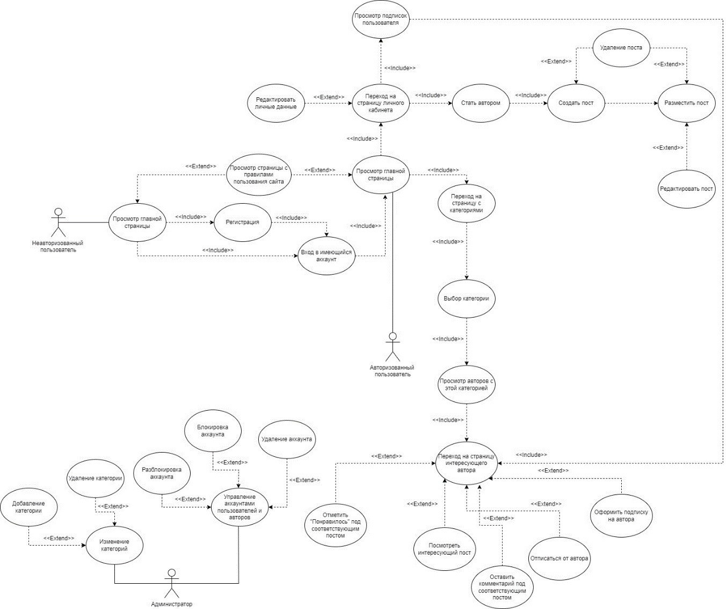

Рисунок 9 - Use-case diagram

* 1. Диаграмма последовательности (Sequence diagram)

Диаграмма последовательности представляет собой диаграмму, которая отражает поток событий, происходящих при реализации некоторого прецедента. Она изображает актеров, объекты, а также принимаемые и посылаемые ими сообщения[4].

На рисунке 2 изображена диаграмма последовательности системы онлайн-сервиса для администратора.

Рисунок 10 - Sequence diagram для администратора

На рисунках 3–11 изображена диаграмма последовательности системы онлайн-сервиса для пользователей.

Рисунок 11 - вход на сайт

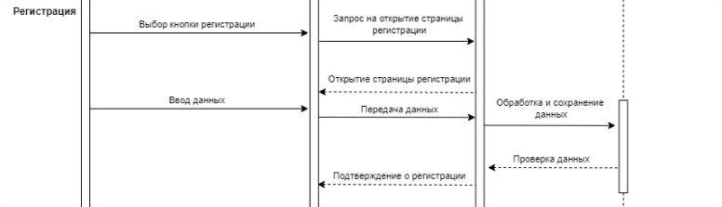

Рисунок 12 – регистрация

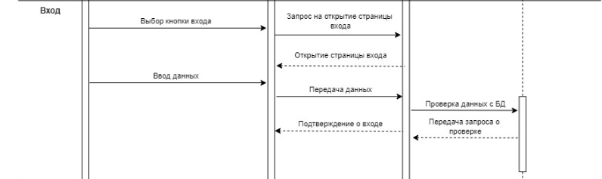

Рисунок 13 – вход

Рисунок 14 - редактирование личных данных

Рисунок 15 - становление автором

Рисунок 16 - создание поста

Рисунок 17 - редактирование поста

Рисунок 18 - просмотр страницы автора

Рисунок 19 - взаимодействие со страницей автора

* 1. ER−диаграмма

ER-диаграмма – это диаграмма, которая отображает отношения наборов сущностей, хранящихся в базе данных[5].

На рисунке 12 изображена ER-диаграмма системы онлайн-сервиса.

Рисунок 20 -ER-diagram

1. Реализация
   1. Средства реализации

Веб-приложение использует клиент-серверную архитектуру и разделяется на две основные части: backend и frontend. Обмен данных между ними осуществляется посредством REST API.

Для разработки серверной части сайта был выбран следующий ряд технологий:

* Python ⎯ высокоуровневый язык программирования, отличающийся эффективностью, простотой и универсальностью пользования. Широко применяется в разработке веб-приложений и прикладного программного обеспечения [6];
* PyCharm — это программное обеспечение, которое представляет собой интегрированную среду разработки для языка программирования Python. В PyCharm есть все инструменты, чтобы писать, отлаживать и тестировать код [7];
* Django — это высокоуровневый Python веб-фреймворк, который позволяет быстро создавать безопасные и поддерживаемые веб-сайты. С помощью него программное обеспечение будет полным, разносторонним, безопасным, масштабируемым, переносным [8];

Для разработки клиентской части сайта был выбран следующий ряд технологий:

* HTML — это язык разметки гипертекстовых документов. Он нужен, чтобы отображать в браузере специальным образом отформатированный документ с множеством вложенных элементов: заголовками, абзацами, списками, гиперссылками [9];
* CSS — формальный язык декорирования и описания внешнего вида документа (веб-страницы), написанного с использованием языка разметки HTML [10];
* JavaScript — это интерпретируемый язык программирования высокого уровня, который в основном используется в качестве языка сценариев для веб-разработки [11];
* React — JavaScript-библиотека с открытым исходным кодом для разработки пользовательских интерфейсов. Ее целью является предоставить высокую скорость разработки, простоту и масштабируемость [12].
  1. Основная функциональность сайта
  2. Для пользователя

При входе на сайт пользователю открывается главная страница сайта (Рисунок 21).

На этой странице пользователь может узнать информацию о сайте и ознакомиться с его правилами (Рисунок 22).

Рисунок 21 - Главная страница

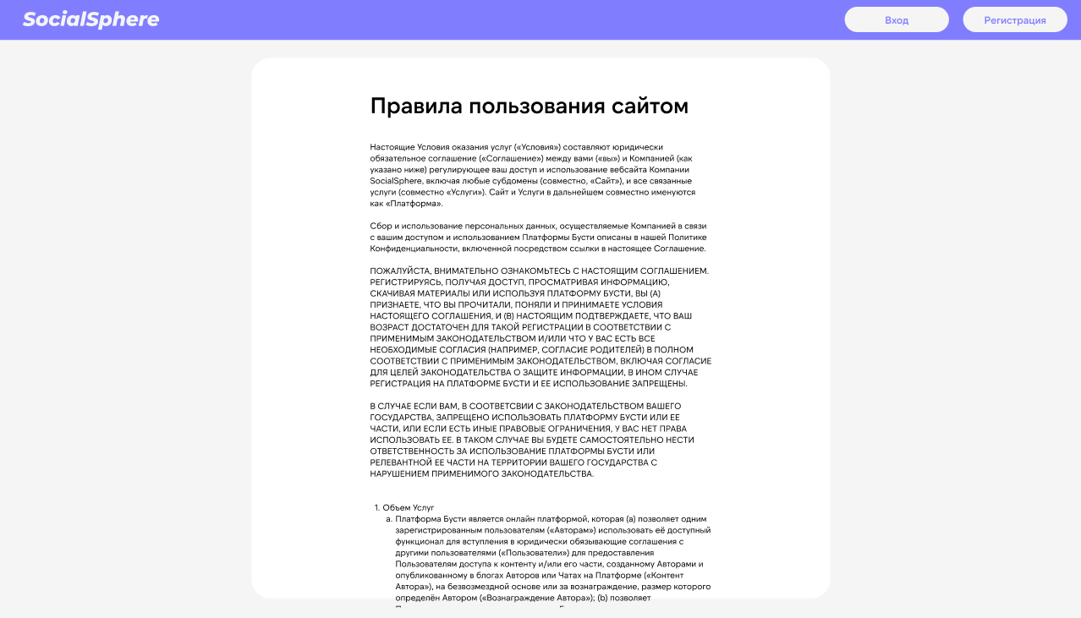Помимо этого, пользователь может зарегистрироваться или авторизоваться, нажав на соответствующие кнопки в шапке сайта.

Рисунок 22 - Страница с правилами сайта

В случае если пользователь не авторизован в системе, после нажатия кнопки «Вход» перед ним открывается страница авторизации (Рисунок 23). Если у пользователя нету аккаунта, то он может его создать при помощи кнопки «Зарегистрироваться» и после этого его перенесет на страницу регистрации (рисунок 24).

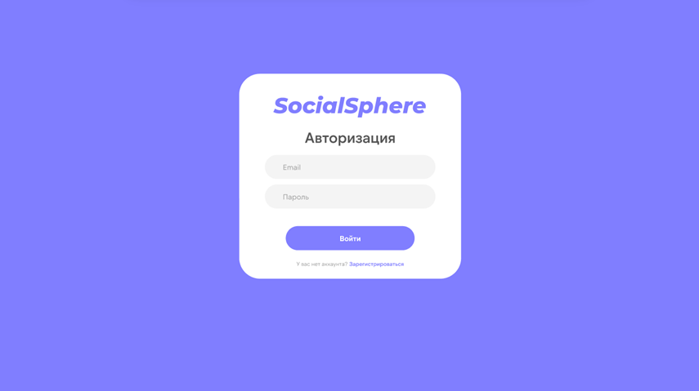

Рисунок 23 - Страница авторизации

После входа в систему пользователь может увидеть страницу своего личного кабинета (Рисунок 25). На этой странице можно изменить данные пользователя, посмотреть на каких авторов он подписан и отписаться, если пожелает. Также есть возможность стать автором.

Рисунок 24 - Страница регистрации

Рисунок 25 - Страница личного кабинета

Также есть страница категорий (Рисунок 26), доступная авторизованным пользователям. На ней расположены категории контента с возможностью поиска. После нажатия на категорию открывается список авторов, которые содержат эту категорию.

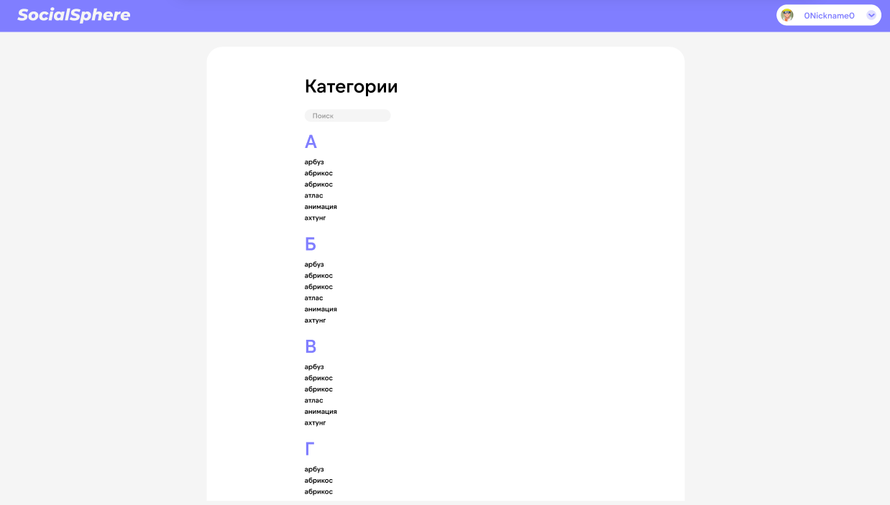Когда пользователь заходит на страницу автора (Рисунок 27), у него есть возможность подписаться или отписаться от него, просмотреть посты, а также оценить пост с помощью кнопки «Понравилось» и комментировать их.

Рисунок 26 - Страница категорий

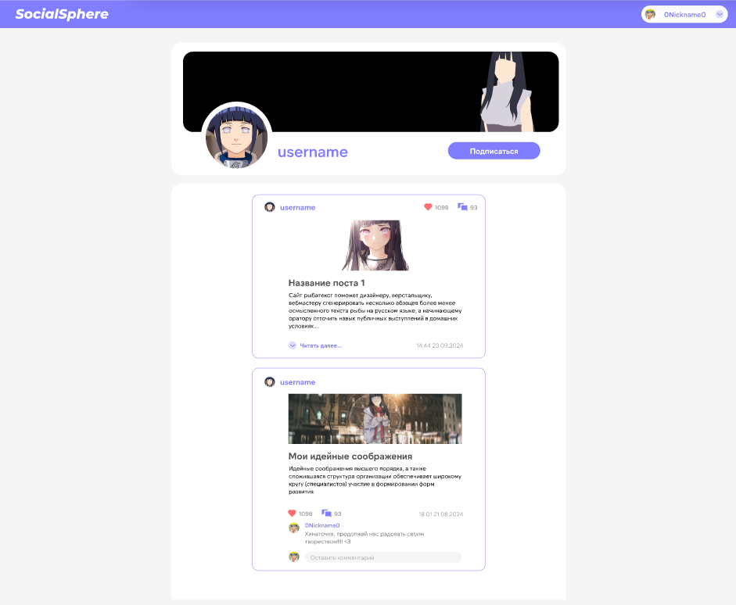

Рисунок 27 - Страница автора

* 1. Для автора

В возможности автора входят функции управления его блогом. Нажав на кнопку «Создать пост», будет открываться форма по созданию поста, где будет вводиться заголовок, текст и прикрепляться картинка (Рисунки 28–29).

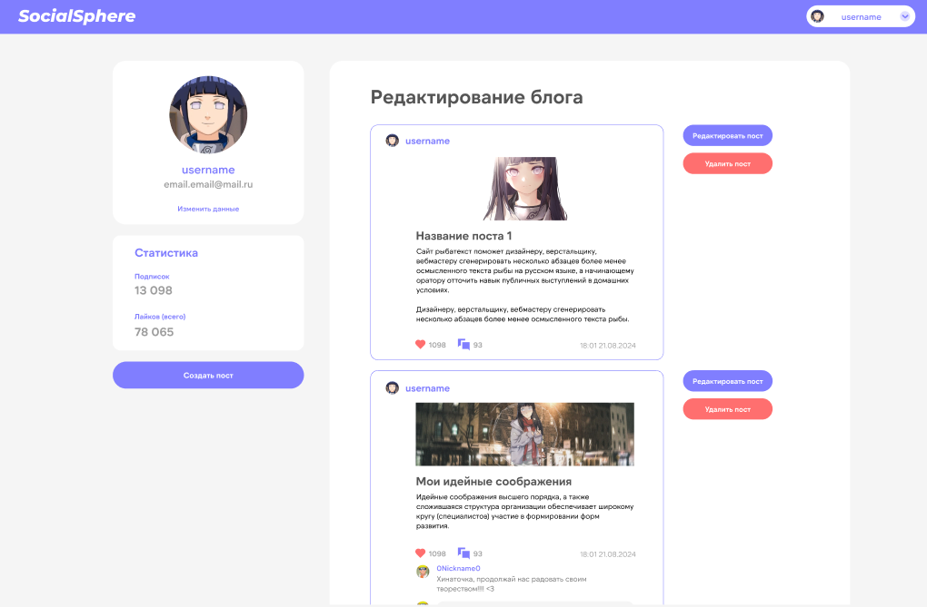

Рисунок 28 - Страница автора

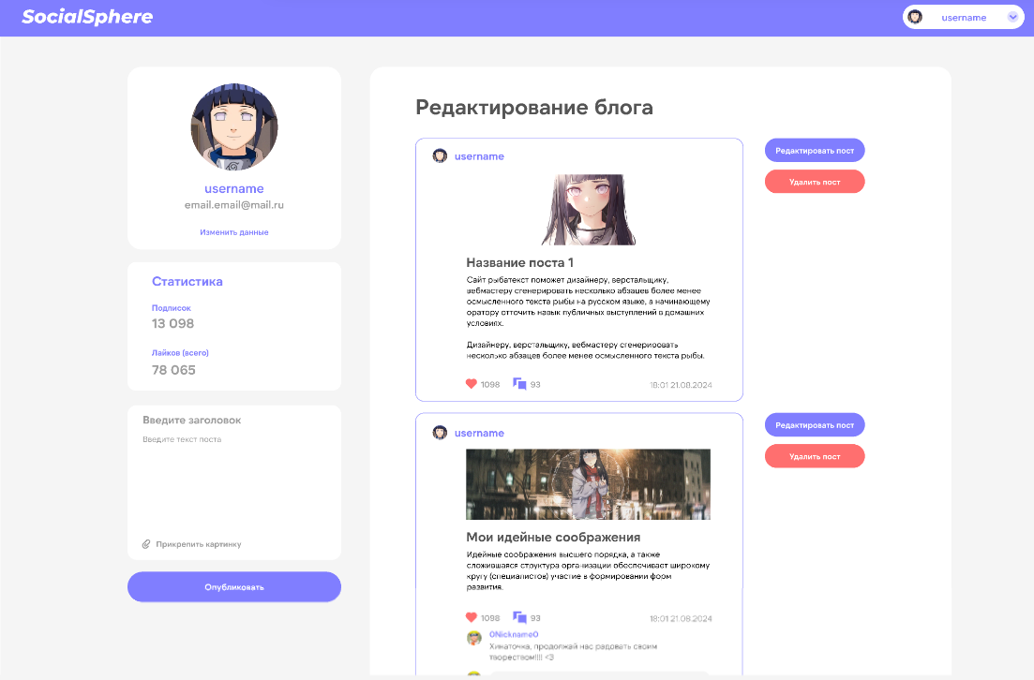

Рисунок 29 - Страница автора с формой создания поста

Также есть возможности редактировать уже опубликованные посты в блоге и удалять их, а также просматривать статистику блога в виде подписок и лайков (Картинка 28).

* 1. Для администратора

В возможности администратора входит функция добавления категорий. Это делается на странице категорий при нажатии на кнопку «Добавить категории» (Рисунок 30). После появится форма, где администратор должен ввести название новой категории и потом нажать на кнопку «Добавить» (Рисунок 31).

Рисунок 30 - Страница добавления категории

Рисунок 31 - Страница категорий для администратора

Также к функциям, доступным администратору, относятся удаление категорий.

При выборе категории и нажатии на кнопку «Удалить категории» на странице категорий администратора, будет выдаваться предупреждающее сообщение, чтобы подтвердить, действительно ли администратор хочет удалить эту категорию. В ответ на это сообщение будет две кнопки: «Да» и «Нет». При нажатии на «Да», категория удалится, при нажатии на «Нет» - действие отменится (Рисунок 31).

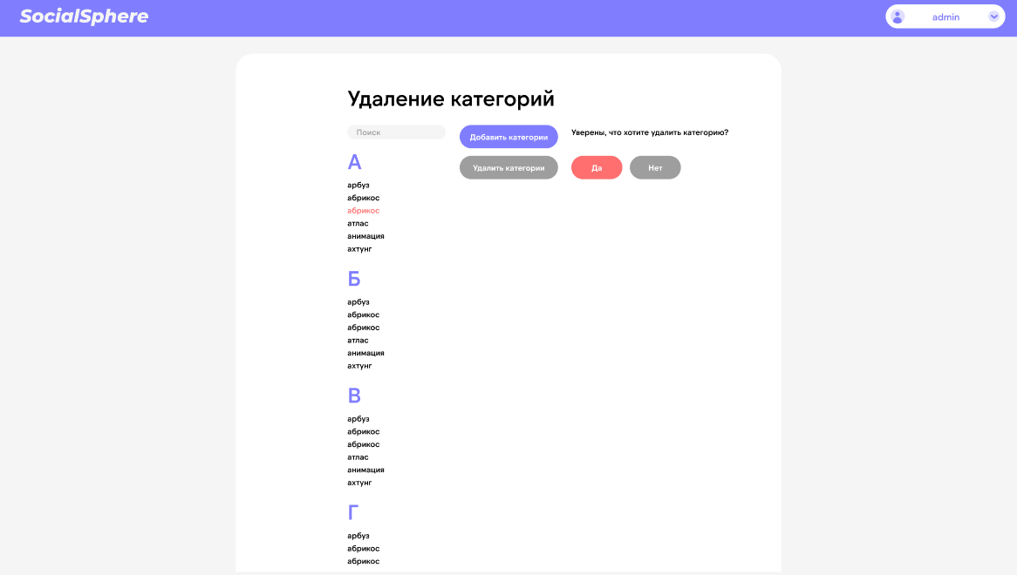

Рисунок 32 - Страница удаление категорий

У администратора есть возможности, позволяющие менять статусы пользователей и удалять их аккаунты.

На странице с аккаунтами пользователей (Рисунок 33) администратор может заблокировать, разблокировать и удалять аккаунты.

Рисунок 33 - Страница с аккаунтами пользователей

1. Анализ веб-приложения

Для сбора и анализа данных о пользовании сайтом, был выбран сервис «Яндекс.Метрика». Сервис был выбран, потому что позволяет быстро и просто настроить метрики для веб-приложения, имеет понятный интерфейс.

Были определены следующие цели (Рисунок 34-35):

Рисунок 34 – Созданные цели на сервисе «Яндекс.Метрика»

Рисунок 35 - Созданные цели на «Яндекс.Метрика»

Заключение

В ходе данной курсовой работы были выполнены все поставленные задачи. Была реализована функциональность создания постов авторами и просмотра их пользователями с возможностями оценить и прокомментировать.

В работе использовался ряд технологий, который позволил реализовать онлайн-сервис для публикации и просмотра авторского контента. Цель курсового проекта была достигнута.

В результате функциональный прототип для авторов и пользователей представляет из себя удобный и простой в использовании инструмент для создания и демонстрации работ авторов. В будущем, используя разработанный прототип , можно будет продолжать совершенствовать и добавлять новые функции, учитывая отзывы пользователей, а также внимательно следя за тенденциями.

Список использованной литературы

1. Boosty [Электронные ресурс]. – Режим доступа: <https://boosty.to/>. – Заглавие с экрана. - (Дата обращения: 25.04.2024).
2. Patreon [Электронные ресурс]. – Режим доступа: <https://www.patreon.com/>. - Заглавие с экрана. - (Дата обращения: 25.04.2024).
3. Диаграмма классов [Электронные ресурс]. – Режим доступа: https://studfile.net/preview/7244123/page:5/. – Заглавие с экрана — (Дата обращения: 19.04.2024).
4. Диаграмма классов [Электронные ресурс]. – Режим доступа: <https://studfile.net/preview/7244123/page:7/>.– Заглавие с экрана — (Дата обращения: 19.04.2024).
5. Модель диаграммы Entity Relations (ER) [Электронные ресурс]. – Режим доступа: https://www.guru99.com/ru/er-diagram-tutorial-dbms.html/. – Заглавие с экрана — (Дата обращения: 19.04.2024).
6. Python [Электронные ресурс]. – Режим доступа: https://blog.skillfactory.ru/glossary/python/. – Заглавие с экрана - Дата обращения: 24.04.2023).
7. Что такое PyCharm [Электронные ресурс]. – Режим доступа: https://skyeng.ru/magazine/chto-takoe-pycharm/. – Заглавие с экрана - (Дата обращения: 24.04.2024).
8. Django введение [Электронные ресурс]. – Режим доступа: https://developer.mozilla.org/ru/docs/Learn/Server-side/Django/Introduction/. – Заглавие с экрана — (Дата обращения: 24.04.2024).
9. HTML [Электронные ресурс]. – Режим доступа: https://blog.skillfactory.ru/glossary/html/. – Заглавие с экрана — (Дата обращения: 24.04.2024).
10. CSS [Электронные ресурс]. – Режим доступа: https://ru.wikipedia.org/wiki/CSS#:~:text=CSS%20(%2Fsiːɛsɛs%2F%20англ.%20Cascading%20Style,например%2C%20к%20SVG%20или%20XUL. – Заглавие с экрана — (Дата обращения: 24.04.2024).
11. Что такое JavaScript [Электронные ресурс]. – Режим доступа: https://digitalocean.ru/n/chto-takoe-javascript. – Заглавие с экрана — (Дата обращения: 24.04.2023).
12. React [Электронные ресурс]. – Режим доступа: https://ru.wikipedia.org/wiki/React. – Заглавие с экрана — (Дата обращения: 24.04.2024).